HOKKAIDO NOBORIBETSU (5D3N)
CTS15 HOKKAIDO FANTASTIC PREMIUM
สายการบิน THAI AIRWAYS (TG)
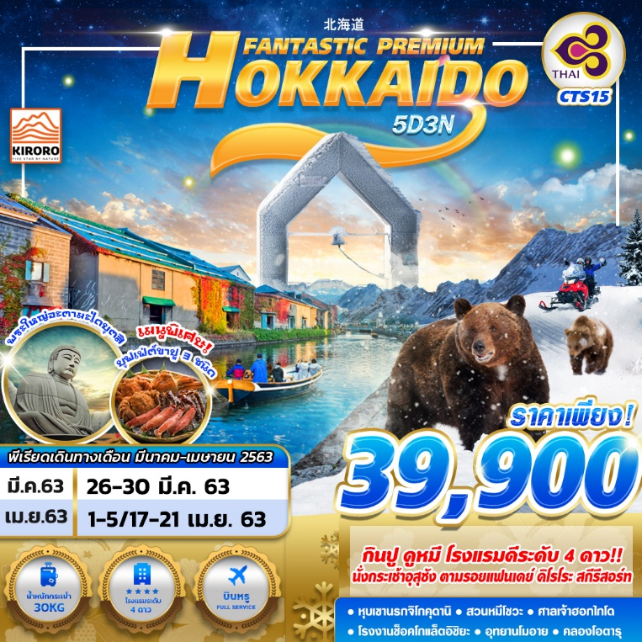

บินด้วยสายการบิน ไทยแอร์เวย์ (TG) : ขึ้นเครื่องที่สนามบินสุวรรณภูมิ (BKK)
TG670 | BKK(กรุงเทพ) – CTS(ชิโตเสะ) | 23.45-08.30
TG671 | CTS(ชิโตเสะ) - BKK(กรุงเทพ) | 10.30-15.30
** โหลดกระเป๋าสัมภาระโดยน้ำหนักไม่เกิน 30 ก.ก. และ ถือขึ้นเครื่องบินได้น้ำหนักไม่เกิน 7 ก.ก. **
วันที่ 1
กรุงเทพฯ(สุวรรณภูมิ) (-/-/-)
21.00 คณะพร้อมกันที่ สนามบินสุวรรณภูมิ อาคารผู้โดยสารขาออก ชั้น 4 ประตูทางเข้าที่ 2 สายการบินไทย เคาน์เตอร์ C เจ้าหน้าที่บริษัทฯ คอยต้อนรับและอำนวยความสะดวกตลอดขั้นตอนการเช็คอิน และ หัวหน้าทัวร์ให้คำแนะนำเพื่อเตรียมความพร้อมก่อนออกเดินทาง
** ประเทศญี่ปุ่นไม่อนุญาตให้นำอาหารสด จำพวก เนื้อสัตว์ พืช ผัก ผลไม้ เข้าประเทศ หากฝ่าฝืน จะมีโทษปรับและจับ ทั้งนี้ขึ้นอยู่กับดุลพินิจของเจ้าหน้าที่ศุลกากร ด่านตรวจคนเข้าเมือง **
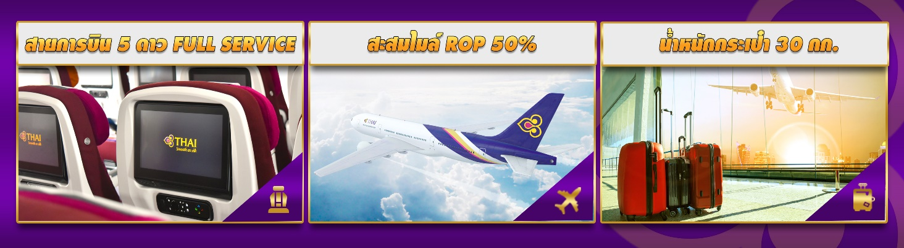

วันที่ 2
สนามบินนิวชิโตเสะ – หุบเขานรกจิโงคุดานิ – กระเช้าอุสุซัง – สวนหมีโชวะ
(-/L/D)
23.45 นำท่านเดินทางสู่สนามบินนิวชิโตเสะ ประเทศญี่ปุ่น โดยสายการบิน THAI AIRWAYS เที่ยวบินที่ TG670
** เที่ยวบินนี้ บริการอาหารและเครื่องดื่มบนเครื่องบิน **
08.30 เดินทางถึง สนามบินนิวชิโตเสะ ประเทศญี่ปุ่น (เวลาท้องถิ่นเร็วกว่าไทย 2 ช.ม.) หลังผ่านพิธีการตรวจคนเข้าเมืองและศุลกากรเรียบร้อยแล้ว
จากนั้นเดินทางสู่ เมืองโนโบริเบ็ตสึ เป็นเมืองในกิ่งจังหวัดอิบุริ ในจังหวัดฮอกไกโด ของประเทศญี่ปุ่น จัดตั้งในฐานะตำบล เมื่อ ค.ศ. 1961 ตั้งอยู่ทางตะวันตกเฉียงใต้ของนครซัปโปโร นอกจากเมืองยังกินพื้นที่ของอุทยานแห่งชาติชิโกะสึ - โทยะ บางส่วนด้วย เนื่องด้วยตัวเมืองเป็นเมืองที่ตั้งอยู่บนปากแม่น้ำดังนั้นจึงมีพื้นที่ค่อนข้างแคบ ซึ่งห่างจากชายฝั่งราว 6 กิโลเมตร ยังเป็นที่ตั้งของ โนะโบะริเบะสึ-ออนเซ็น ที่ผู้คนสามารถเพลิดเพลินกับน้ำพุร้อนจำนวนมาก โดยที่นี่เป็นหนึ่งในรีสอร์ทที่มีชื่อเสียมากในประเทศญี่ปุ่น และถือเป็น "เมืองน้ำพุร้อน" ที่ใหญ่ที่สุดในในฮอกไกโด ซึ่งสถานที่แห่งนี้ ยังเป็นที่ตั้งของ หุบเขานรก จิโกกุดานิ นอกจากนี้ โนโบริเบ็ตสึ ยังเป็นที่ตั้งของอุทยานหมีสีน้ำตาล ซึ่งเป็นหมีเฉพาะถิ่นของฮกไกโด ซึ่งหมีสีน้ำตาล ที่ถือเป็นสัญลักษณ์อย่างหนึ่งของเมืองนี้อีกด้วย
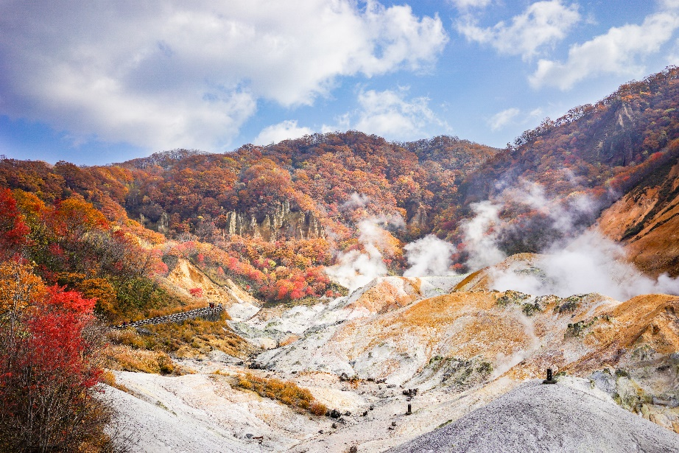
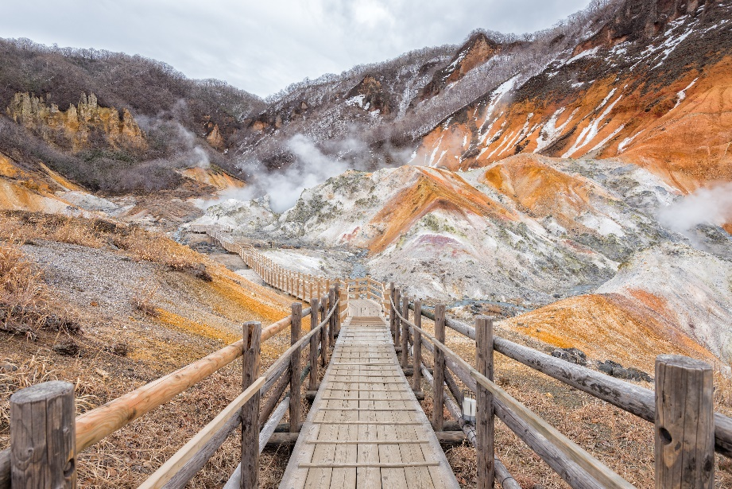
นำท่านเดินทางสู่ หุบเขานรก จิโกกุดานิ มีความหมายว่าหุบเขาผานรก หุบเขาผานรก แห่งนี้เกิดจากภูเขา ไฟซึ่งยังไม่ดับจึงก่อให้เกิดน้ำพุร้อนและบ่อโคลนเดือด อันเป็นปรากฏการณ์ทางธรรมชาติที่ยังคงอยู่ชั่วกัลป์ อุดมไปด้วยแร่กำมะถันซึ่งเกิดจากความร้อนใต้ดิน บริเวณด้านบนของผิวดินจะมีแร่กำมะถันสหลืองเป็นจำนวนมากสวยงามแปลกตาแบบที่ไม่เคยพบเห็นที่ไหนมาก่อน

กลางวัน รับประทานอาหารกลางวัน ณ ภัตตาคาร
นำท่านนั่งกระเช้าไฟฟ้าสู่ภูเขาไฟอุสุซาน เป็นภูเขาไฟที่ทำให้เกิดทะเลสาปโทยะขึ้นมา จากหลักฐานพบว่า ภูเขาไฟลูกนี้มีการปะทุขึ้นมาทุกๆ 20-50 ปี ดังนั้นจึงทำให้เกิดการเปลี่ยนแปลงภุมิทัศน์ของพื้นที่แถบนี้อย่างต่อเนื่อง ล่าสุดมีการปะทุไปเมื่อปี พ.ศ. 2543 บนยอดเขาจะเห็นปากปล่องภูเขาไฟที่ยังคุกรุ่นมีควันสีขาวลอยขึ้นมาตลอดเวลา (ขอสงวนสิทธิ์ในกรณียกเลิก ขึ้นอยู่กับสภาพอากาศ)
สวนหมีโชวะชินซัง เพื่อชมความน่ารักฉลาดแสนรู้ของหมีสีน้ำตาลนับ 100 ตัว ที่ใกล้สูญพันธุ์และหาดูได้ยาก ในญี่ปุ่นนี้จะพบเฉพาะบนเกาะฮอกไกโดเท่านั้น ชาวไอนุเชื่อกันว่าหมีสีน้ำตาลนี่ถือเป็นสัตว์เทพเจ้าของพวกเขาอีกด้วย อิสระให้ท่านชม จุดชมวิวไซโร ความสวยงามของเมืองฮาโกดาเตะยามค่ำคืน ซึ่งเป็นจุดชมวิวที่สวยที่สุดติดอันดับ 1 ใน 3 ของประเทศญี่ปุ่น ซึ่งอยู่บริเวณเดียวกัน เมื่อท่านยืนอยู่บนจุดชมวิวท่านสามารถมองเห็นทะเลสาปโทยาโกะทั้งหมด ทะเลสาบกลางน้ำที่โอบล้อมด้วยภูเขา

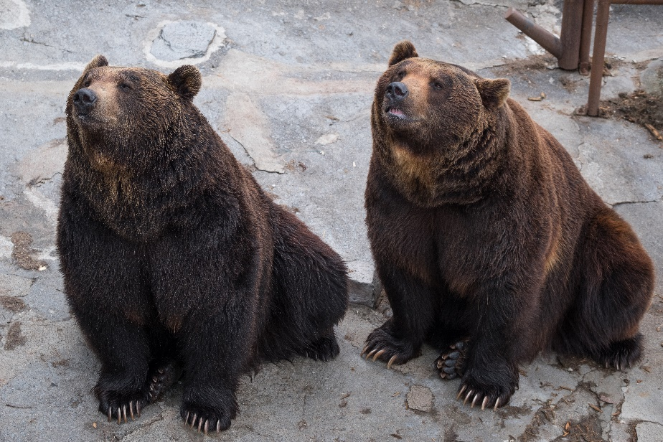
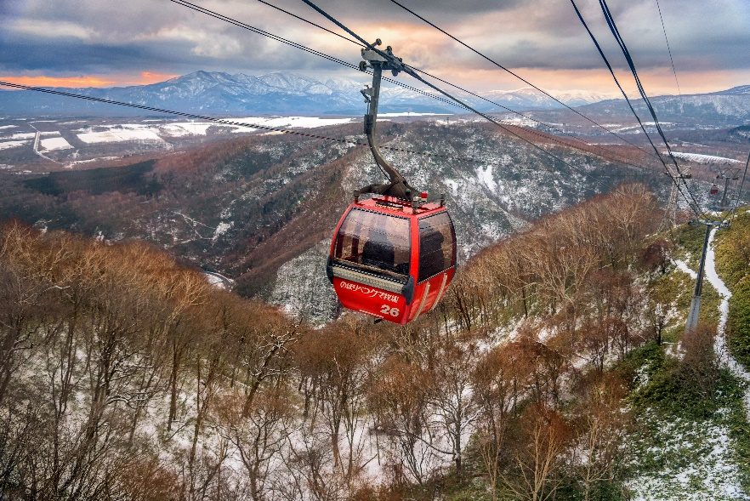
ค่ำ บริการอาหารค่ำ ณ ห้องอาหารของโรงแรม
พักที่ Toya San Palace Hotel หรือเทียบเท่า

วันที่ 3
คิโรโระรีสอร์ท – คลองโอตารุ – พิพิธภัณฑ์เครื่องแก้ว – พิพิธภัณฑ์กล่องดนตรี –ดิวตี้ฟรี (B/L/-)
เช้า บริการอาหารเช้า ณ ห้องอาหารของโรงแรม
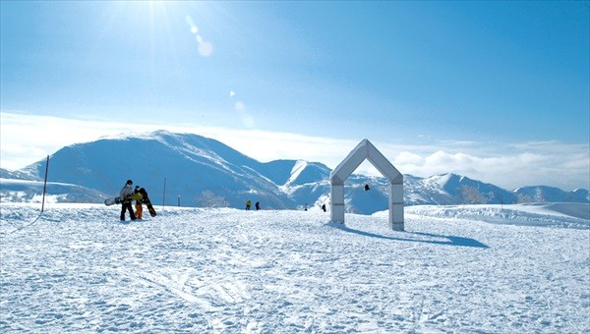
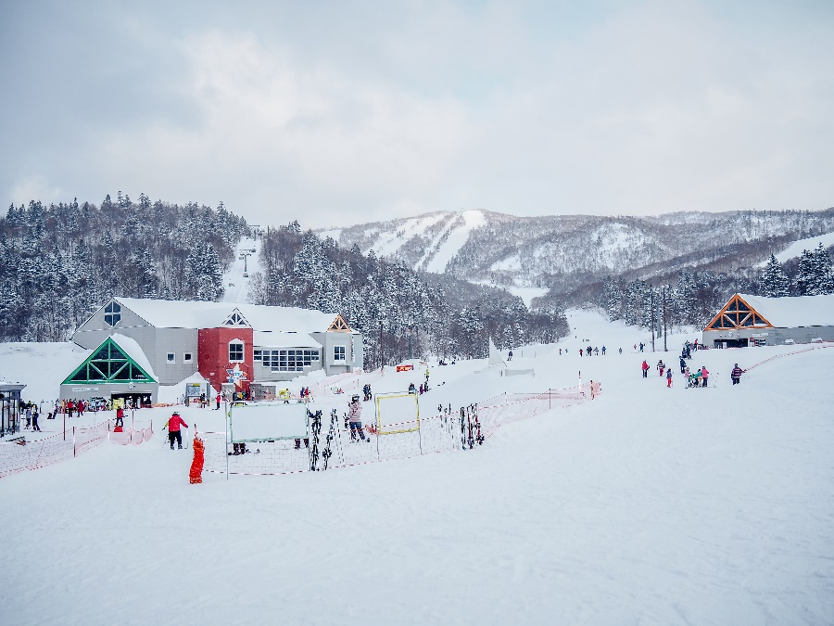
นำท่านเดินทางไปสัมผัสกับ ลานสกีรีสอร์ท KIRORO SKI RESORT ตั้งอยู่ท่ามกลางขุนเขาที่ปกคลุมด้วยหิมะแสนนุ่ม ให้ท่านสนุกสนานกับกิจกรรมกลางแจ้ง ณ ลานสกี เพลิดเพลินกับกิจกรรมสกีที่หลากหลาย เช่น สกี, สโนว์บอร์ด,กระดานเลื่อนหิมะ ฯลฯ (หมายเหตุ: ค่าทัวร์ไม่รวมค่ากิจกรรมต่างๆ ไม่รวมค่าอุปกรณ์และไม่รวมค่ากระเช้ากอนโดล่า) หรือท่านจะเลือกช้อปปิ้งที่โซนพลาซ่าคิโรโระ รีสอร์ทที่ถูกเลือกเป็นโลเคชั่นหลักในภาพยนต์เรื่อง แฟนเดย์ แฟนกันแค่วันเดียวเรื่องแรกของค่ายจีดีเอช ได้เปิดมุมสวยทั่วสกีรีสอร์ทใช้เป็นสถานที่ถ่ายทำใน location ต่างๆ เช่น ระฆังแห่งความรัก (Love Bell) ตั้งอยู่บนยอดเขาอะซาริ (Asari Peak) ของคิโรโระ รีสอร์ท ระฆังนี้มีตำนานของความรักอันศักดิ์สิทธิ์ นักท่องเที่ยวมักจะมาสั่นระฆัง แล้วอธิษฐานขอพรให้ความรักสมหวังตลอดไป (การเดินทางขึ้นไปยัง ระฆังแห่งความรัก ต้องนั่งกระเช้ากอนโดล่าขึ้นสู่ยอดเขาโดยระหว่างทางจะเห็นต้นไม้และวิวหุบเขากว้างใหญ่ และเมื่อขึ้นไปถึงก็จะพบความสวยงามปรากฏตรงหน้า พร้อม ระฆังแห่งความรัก ตั้งตระหง่านอยู่ นอกจากจะเป็นจุดให้คู่รักมาตีระฆังขอพรเรื่องความรักแล้ว ยังเป็นจุดถ่ายรูปที่สวยงามมากที่สุดแห่งหนึ่งด้วย) ลานสกี สำหรับนักสกีมืออาชีพและสมัครเล่น สามารถเพลิดเพลินกับการเล่นสกีและสโนว์บอร์ด สมาชิกตัวน้อยก็สามารถเล่นสนุกได้เพราะมี Annie Kids Ski Academy โรงเรียนสอนสกีสำหรับเด็ก นอกจากนี้ยังมีกิจกรรมแสนสนุกในลานหิมะขนาดใหญ่ Snow Parkและสุดท้าย คิโรโระ รีสอร์ท มาร์เก็ตแหล่งรวมขนมอร่อยเเละสินค้าที่ขึ้นชื่อของฮอกไกโดไว้ครบซึ่งท่านสามารถช้อปปิ้งกลับไปเป็นของฝากได้ หมายเหตุ:กิจกรรมเล่นสกีและกระเช้ากอนโดล่าขึ้นอยู่กับปริมาณการทับถมของหิมะและสภาพอากาศ

กลางวัน บริการอาหารกลางวัน ณ ภัตตาคาร
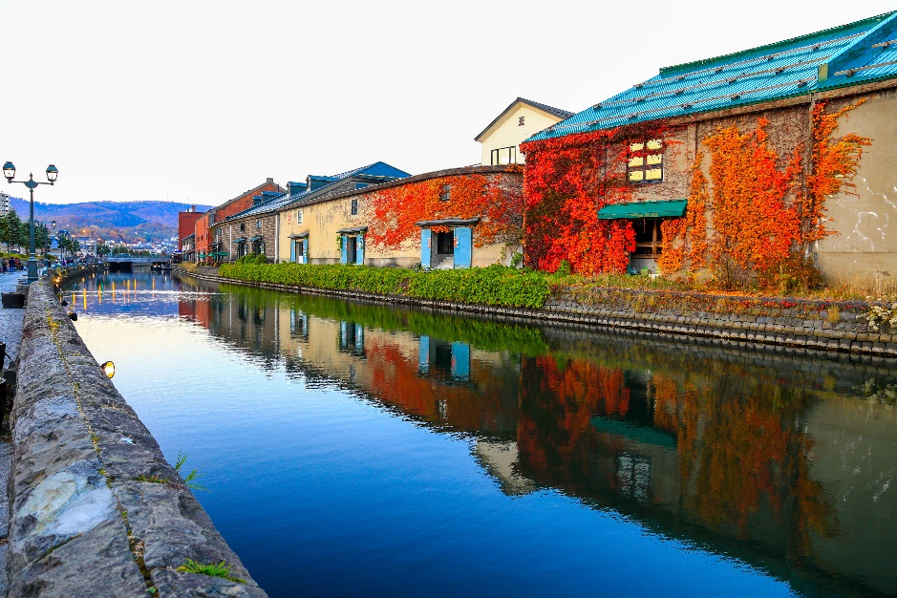
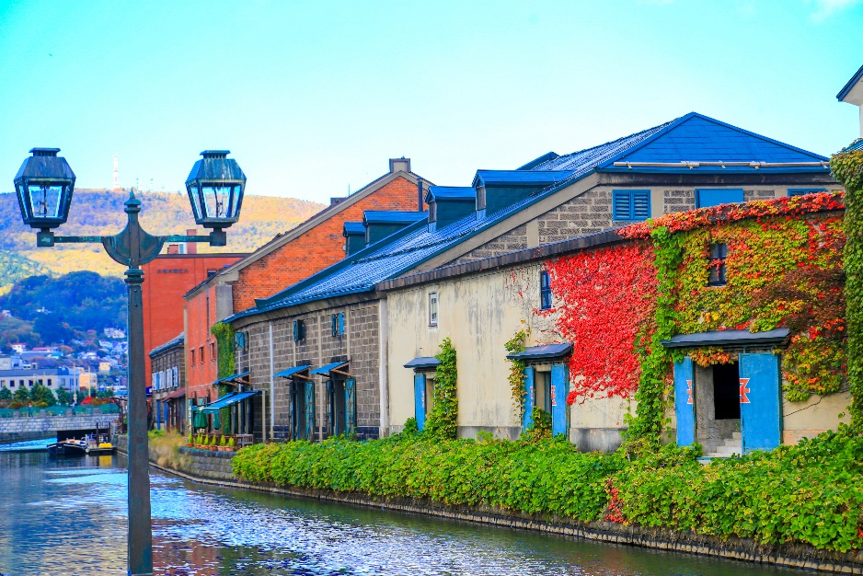
นำท่านสู่ เมืองโอตารุ โอตารุเป็นเมืองท่าสำคัญสำหรับซัปโปโร และบางส่วนของเมืองตั้งอยู่บนที่ลาดต่ำของภูเขาเท็งงุ ซึ่งเป็นแหล่งสกีและกีฬาฤดูหนาวที่มีชื่อเสียง คลองโอตารุ หรือ โอตารุอุนงะ มีความยาว 1.5 กิโลเมตร ถือเป็นสัญลักษณ์ของเมืองโอตารุ โดยมีโกดังเก่าบริเวณโดยรอบปรับปรุงเป็นร้านอาหารเรียงรายอยู่ บรรยากาศสุดแสนโรแมนติก คลองแห่งนี้สร้างเมื่อปี 1923 โดยสร้างขึ้นจากการถมทะเล เพื่อใช้สำหรับเป็นเส้นทางการขนถ่ายสินค้ามาเก็บไว้ที่โกดัง แต่ภายหลังได้เลิกใช้และมีการถมคลองครึ่งหนึ่งเพื่อทำถนนหลวงสาย 17 แล้วเหลืออีครึ่งหนึ่งไว้เป็นสถานที่ท่องเที่ยว มีการสร้างถนนเรียบคลองด้วยอิฐแดงเป็นทางเดินเท้ากว้างประมาณ 2 เมตร

นำท่านชม พิพิธภัณฑ์เครื่องแก้ว โดยการเป่าแก้วด้วยเท คนิคในแบบต่างๆ จึงทำให้เครื่องแก้วที่ออกมามีรูปแบบและสีที่แตกต่างกัน จากนั้นนำท่านชม พิพิธภัณฑ์กล่องดนตรี ซึ่งมีอายุเกือบร้อยปี ท่านสามารถชมกล่องดนตรีในรูปแบบต่างๆ สวยงามมากมายที่ถูกสะสมมาจากอดีตจนถึงปัจจุบัน อีกทั้งยังสามารถเลือกคิดแบบทำกล่องดนตรีในสไตล์ของตัวเองขึ้นมาเป็นที่ระลึกหรือเป็นของฝากให้คนรักได้อีกด้วย
ร้านค้า Duty Free ให้ท่านได้ซื้อของฝากมากมายหลากหลายชนิด อาทิเช่น เครื่องสำอางค์ โฟมล้างหน้า วิตามินต่างๆ เซรั่ม คอลลาเจน ฯลฯ
ค่ำ อิสระอาหารค่ำตามอัธยาศัย
พักที่ Sapporo Excel Hotel Tokyu หรือเทียบเท่า

วันที่ 4
ทำเนียบรัฐบาลเก่าฮอกไกโด – หอนาฬิกา – ซัปโปโรทีวีทาวเวอร์ - ศาลเจ้าฮอกไกโด – โรงงานช็อคโกแลต – อุทยานโมอาย – เอาท์เล็ต (B/L/-)
เช้า บริการอาหารเช้า ณ ห้องอาหารของโรงแรม
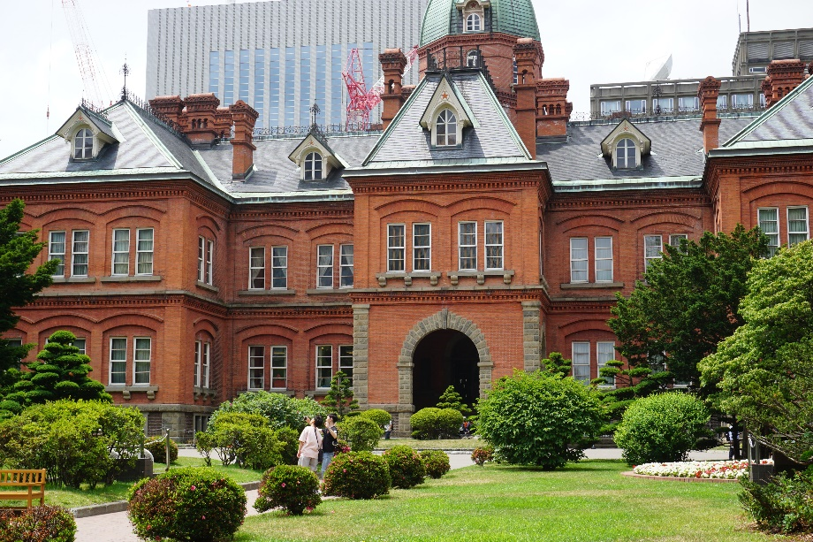
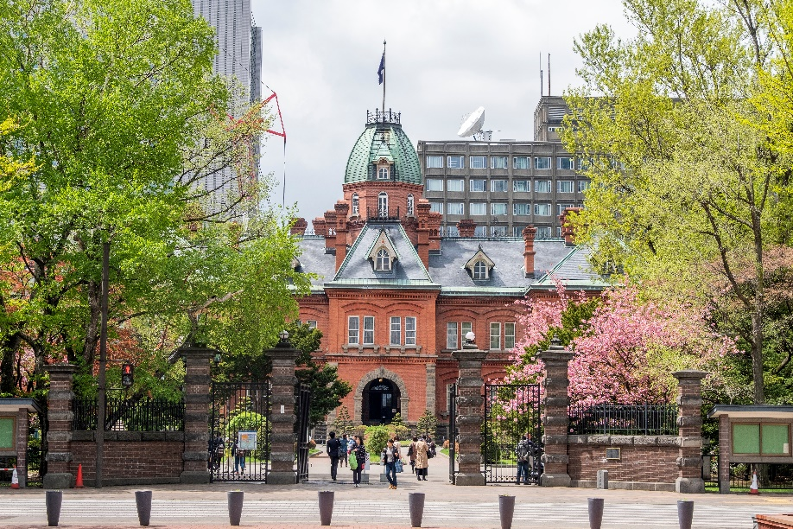
นำท่านสู่ ทำเนียบรัฐบาลเก่าฮอกไกโด (Government House of Hokkaido) เริ่มก่อสร้างเมื่อปี พ.ศ. 2416 เป็นอาคารสไตล์นีโอบาร็อคอเมริกาที่ใช้อิฐมากกว่า 2.5 ล้านก้อนเป็นอิฐที่ทำมาจากหมู่บ้านซิโรอิชิและโทโยชิร่า ตึกนี้ผ่านการใช้งาน มายาวนานกว่า 80 ปีแต่ความงดงามที่เห็นนั้นได้รับการบูรณะซ่อมแซมใหม่หลังจากถูกไฟไหม้เมื่อปี พ.ศ. 2454 แต่ด้วยความสวยงามของสถาปัตยกรรมที่หลงเหลืออยู่ไม่กี่แห่ง จึงได้รับการขึ้นทะเบียนให้เป็นสมบัติทางวัฒนธรรมสำคัญของชาติเมื่อปีพ.ศ. 2512
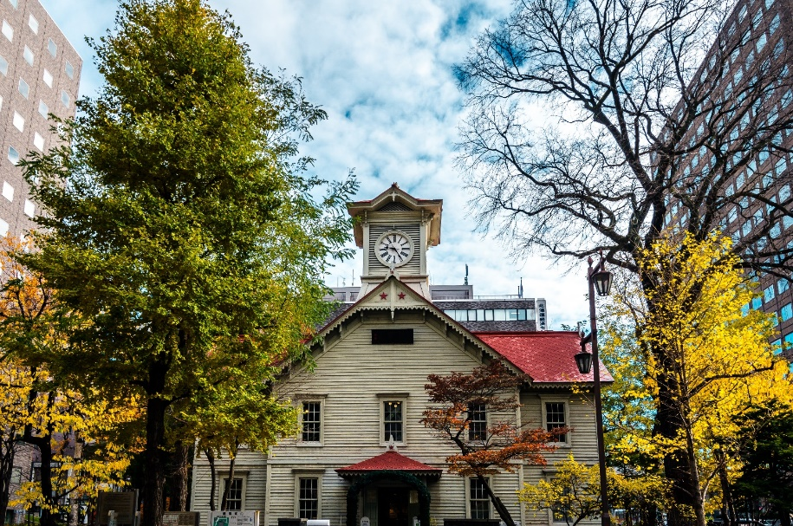
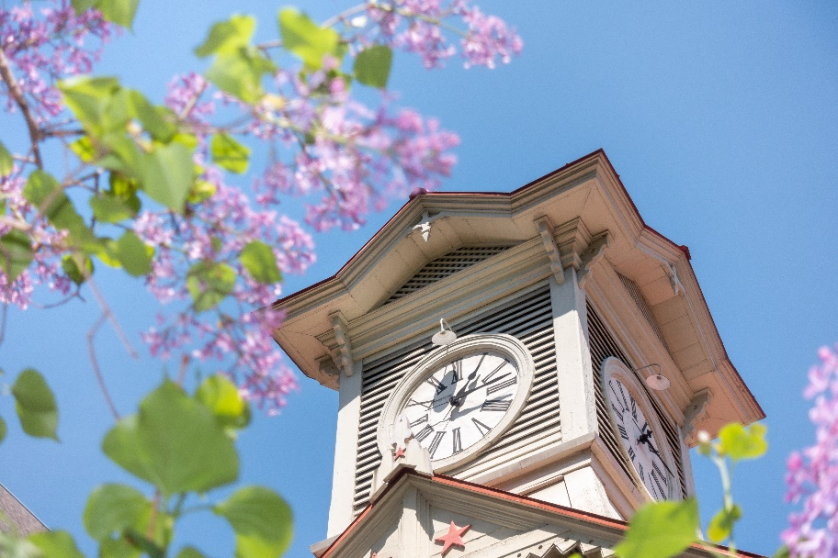
หอนาฬิกาซัปโปโร (The Clock Tower) เป็นสัญลักษณ์ทางประวัติศาสตร์ของซัปโปโร (Sapporo) ได้ก่อสร้างเสร็จในปีค.ศ.1878 เป็นอาคารที่ใช้เพื่อการประชุม สาธิตของวิทยาลัยเกษตร Sapporo ที่ต่อมาคือมหาวิทยาลัยฮอกไกโด (Hokkaido University) ในปัจจุบัน และได้รับการประกาศให้เป็นสมบัติทางวัฒนธรรมที่สำคัญของชาติ เปิดเป็นพิพิธภัณฑ์ให้เข้าชม (ไม่รวมค่าเข้าชม)

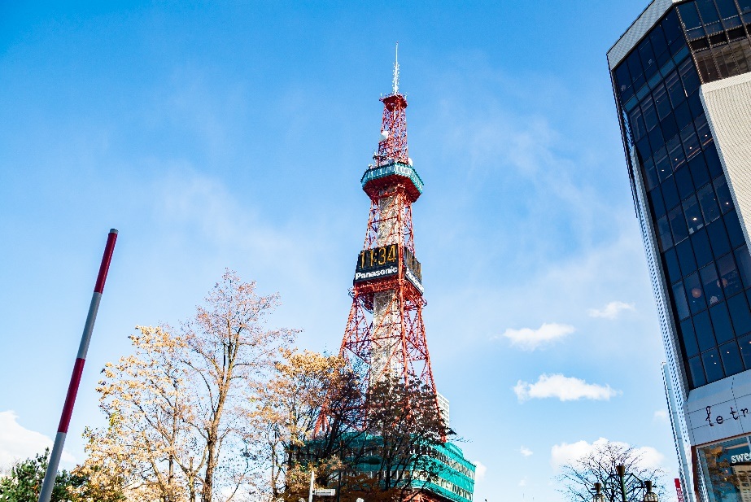
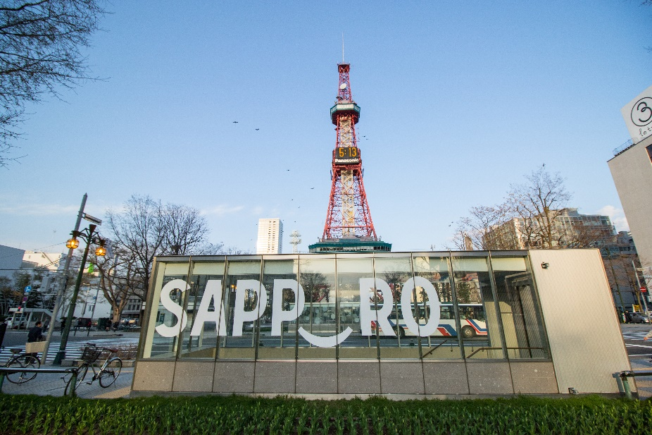
ซัปโปโรทีวีทาวเวอร์ (Sapporo TV Tower) สร้างสถิติหอคอยโทรทัศน์ (Sapporo TV Tower) ที่สูงเป็นอันดับ 4 ในญี่ปุ่นด้วยความสูงกว่า 147.2 เมตร หอคอยที่ไม่ได้เป็นแค่เสารับส่งสัญญาณโทรทัศน์ในเมืองซัปโปโรเพียงอย่างเดียว แต่ยังเป็นเหมือนสัญลักษณ์ประจำเมืองซัปโปโร เพราะด้านบนหอคอยที่ความสูง 90.38 เมตร สามารถขึ้นไปชมวิวเมืองซัปโปโรโดยรอบได้อีกด้วย ส่วนบริเวณชั้น 2 และ 3 จะเป็นศูนย์รวมของร้านอาหารและของฝากมากมาย ซึ่งส่วนนี้ไม่ต้องเสียค่าเข้าชมแต่ในส่วนของจุดชมวิวด้านบนต้องเสียค่า เข้าชม 700 เยน (ไม่รวมค่าเข้าชม)

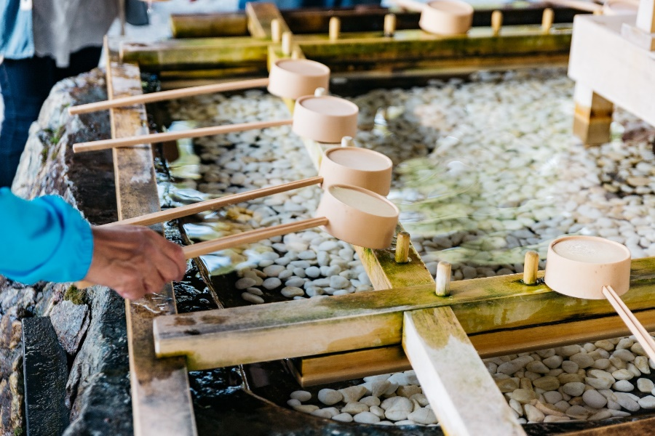
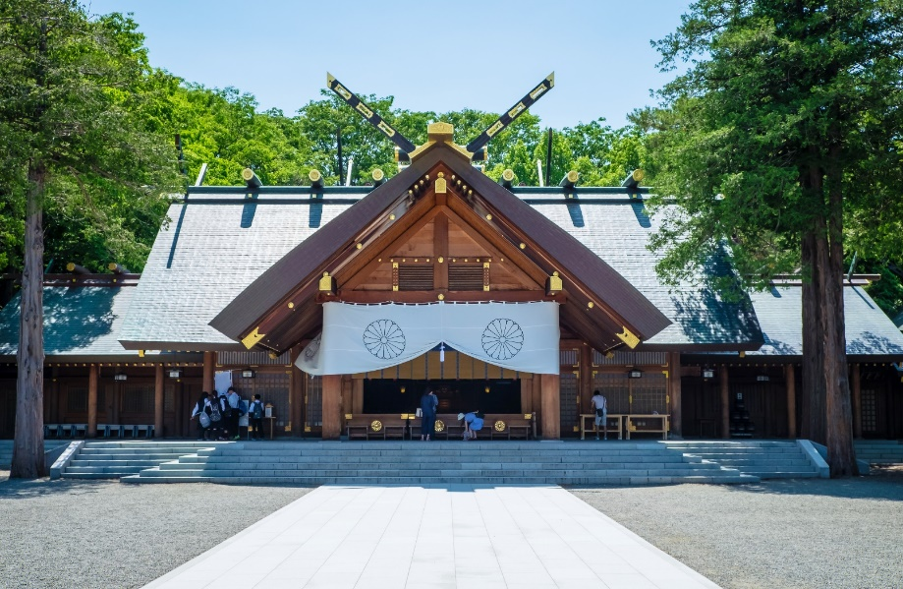
เดินทางสู่ ศาลเจ้าฮอกไกโด เดิมชื่อ ศาลเจ้าซัปโปโร เปลี่ยนเพื่อให้สมกับความยิ่งใหญ่ของเกาะฮอกไกโด ศาลเจ้าชินโตนี้คอยปกปักษ์รักษา ให้ชนชาวเกาะฮอกไกโดมีความสงบสุขถึงแม้จะไม่ได้มีประวัติศาสตร์อันยาวนานเก่าแก่นับพันปีดังเช่นภูมิภาคคันโต แต่ที่นี่ก็เป็นที่สาหรับให้คนท้องถิ่นได้กราบไหว้สิ่งศักดิ์สิทธิ์ที่อยู่ ณ ศาลเจ้าแห่งนี้ เพื่อเป็นขวัญและกำลังใจสืบไป

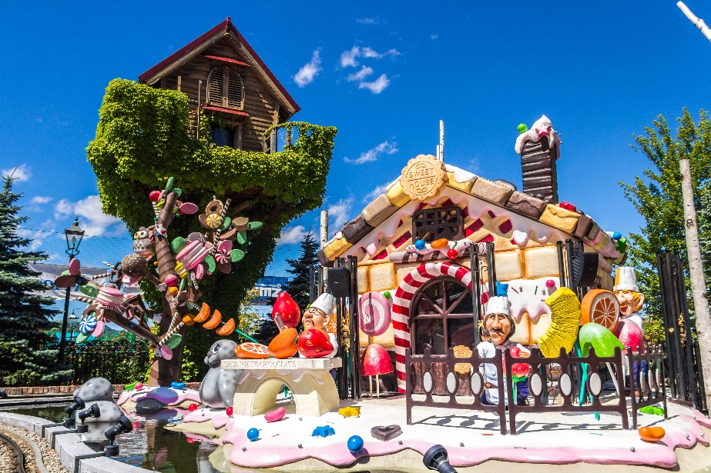
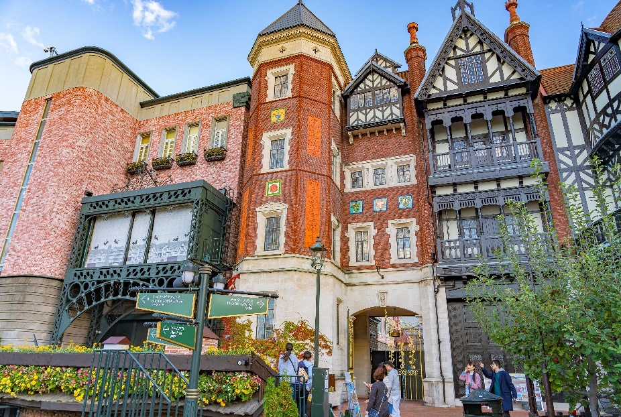
โรงงานช็อกโกแลต ที่หมู่บ้านอิชิยะ ซึ่งเป็นแหล่งผลิตช็อกโกแลตที่มีชื่อเสียงที่สุดของญี่ปุ่น ท่านสามารถเลือกซื้อช็อกโกแลตต่างๆและที่พลาดไม่ได้เลยคือ ช็อกโกแลตสีขาวแด่คนรัก(Shiroi Koibito) ซึ่งเป็นช็อกโกแลตที่ขึ้นชื่อที่สุดของที่นี่เลยทีเดียว หรือเดินถ่ายรูปเป็นที่ระลึกกับบรรยากาศโดยรอบที่ตกแต่งด้วยสวนดอกไม้สวยงาม สไตล์ยุโรป นอกจากนี้ท่านจะได้เลือกซื้อช็อคโกแลตที่หาซื้อที่ไหนไม่ได้ และท่านก็ยังจะได้ชมประวัติความเป็นมาของโรงงาน (ไม่รวมค่าเข้าส่วนการผลิต)

เที่ยง บริการอาหารกลางวัน ณ ภัตตาคาร พิเศษ บุฟเฟต์ขาปู 3 ชนิด!!
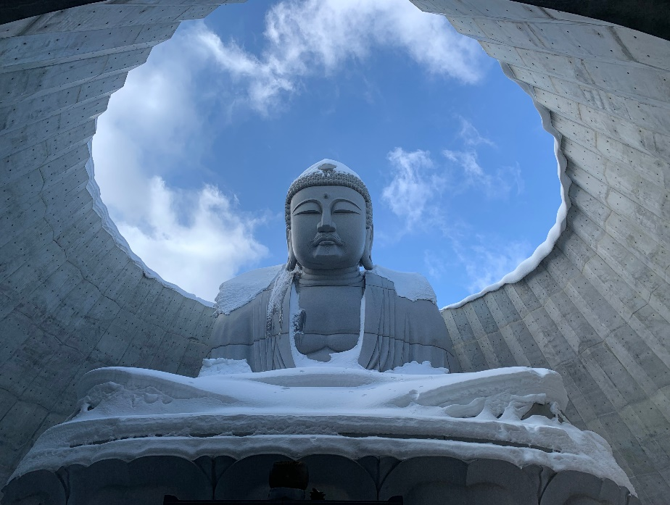
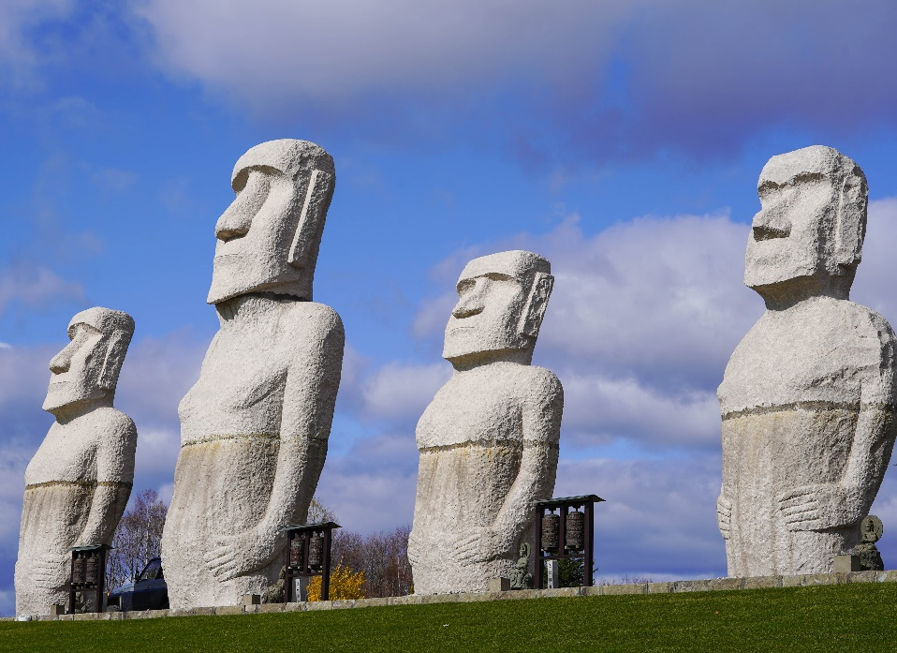
จากนั้นนำท่านชม อุทยานโมอาย ที่ออกแบบโดย Tadao anda สถาปนิกชื่อดังของโลก ก่อสร้างตั้งแต่ ค.ศ. 1982 ไอเดียคล้ายวัฒนธรรมจากโมอายและอียิปต์ ออกแบบรูปร่างตั้งให้อยู่ในภูเขาของดอกลาเวนเดอร์ พระพุทธรูปเป็นแนวคิดโครงสร้างจากการเรียงลำดับของจิตวิญญาณ องค์พระมีชื่อว่า อะตามะ ไดบุตสึ เปิดให้เข้าชมอย่างเป็น ทางการ เมื่อวันที่ 17 ก.ค. 2559 ที่ผ่านมา

มิตชุย เอาท์เล็ท เป็นแหล่งช้อปปิ้งที่มีพื้นที่ขนาดใหญ่แห่งแรกของฮอกไกโด มีสินค้าแบรนด์ต่างๆ จำหน่ายเสื้อผ้าผู้หญิง ผู้ชาย เด็ก กระเป๋า รองเท้า และมีร้านอาหารให้เลือกมากมายอิสระให้ท่านเลือกซื้อสินค้าตามอัธยาศัย
ค่ำ อิสระอาหารค่ำตามอัธยาศัย
พักที่ Sapporo Excel Hotel Tokyu หรือเทียบเท่า

วันที่ 5
สนามบินชิโตเสะ – สนามบินนานาชาติสุวรรณภูมิ (B/-/-)
เช้า บริการอาหารเช้าแบบ Set Box
ได้เวลาอันสมควร นำท่านเดินทางสู่ สนามบินนิวชิโตเสะ ประเทศญี่ปุ่น
10.30 ออกเดินทางสู่ ท่าอากาศยานนานาชาติ สุวรรณภูมิ กรุงเทพฯ ประเทศไทย
โดยสายการบิน THAI AIRWAYS เที่ยวบินที่ TG671 ** บริการอาหารและเครื่องดื่มบนเครื่องบิน **
15.30 เดินทางถึง ท่าอากาศยานนานาชาติ สุวรรณภูมิ กรุงเทพฯ ประเทศไทย โดยสวัสดิภาพและความประทับใจ

***********************************************************************************
** หากลูกค้าท่านใดที่จำเป็นต้องออกตั๋วภายใน (ตั๋วเครื่องบิน , ตั๋วรถทัวร์ , ตั๋วรถไฟ) กรุณาสอบถามเจ้าหน้าของบริษัท ทุกครั้งก่อนทำการออกตั๋วเนื่องจากสายการบินอาจมีการปรับเปลี่ยนไฟล์ท หรือ เวลาบิน โดยไม่ได้แจ้งให้ทราบล่วงหน้า ท่านใดมีไฟล์ทบินภายในประเทศต่อ โปรดแจ้งให้บริษัทฯทราบในวันจองทัวร์
ทั้งนี้เพื่อประโยชน์ของตัวท่านเอง **

อัตราค่าบริการ
กำหนดการเดินทาง | ผู้ใหญ่ ห้องละ  2-3 ท่าน  อัตราท่านละ | 1 เด็ก 2 ผู้ใหญ่  เด็กมีเตียง  (เด็กอายุไม่เกิน 12 ปี)  อัตราเด็ก ท่านละ | 1 เด็ก 2 ผู้ใหญ่  เด็กไม่มีเตียง  (เด็กอายุไม่เกิน 12 ปี)  อัตราเด็ก ท่านละ | พักเดี่ยว  เพิ่ม  อัตรา ห้องละ | ไม่ใช้ตั๋วเครื่องบินอัตรา  ท่านละ
เดือน มีนาคม 2563
26-30 มี.ค. 63 | 39,900 | 39,900 | 38,900 | 7,500 | 19,900
เดือน เมษายน 2563
1-5 เม.ย. 63 | 39,900 | 39,900 | 38,900 | 7,500 | 19,900
17-21 เม.ย. 63 | 39,900 | 39,900 | 38,900 | 7,500 | 19,900

** อัตรานี้ยังไม่รวมค่าทิปพนักงานขับรถ หัวหน้าทัวร์ และ มัคคุเทศก์ท้องถิ่น ตามธรรมเนียม 3,000 เยน ต่อ ทริป ต่อ ลูกค้า ผู้เดินทาง 1 ท่าน รวมไปถึงเด็ก ยกเว้นเด็กอายุไม่ถึง 2 ปี ณ วันเดินทางกลับ (Infant) ทั้งนี้ท่านสามารถให้มากกว่านี้ได้ตามความเหมาะสมและความพึงพอใจของท่าน โดยส่วนนี้ ทางบริษัทขอสงวนสิทธิ์ในการเรียกเก็บก่อนเดินทางทุกท่าน ที่สนามบิน ในวันเช็คอิน **

** ราคาเด็กอายุไม่ถึง 2 ปี ณ วันเดินทางกลับ (Infant) ท่านละ 10,000 บาท ** (ไม่มีที่นั่งบนเครื่องบิน)

** ทางบริษัทไม่มีนโยบายเรียกเก็บเงินประกันใดๆทั้งสิ้นก่อนออกเดินทางที่สนามบิน **

** ท่านที่ถือหนังสือเดินทางไทย และมีวัตถุประสงค์เดินทางไป เพื่อการท่องเที่ยว ประเทศญี่ปุ่น ไม่จำเป็นต้องยื่นขอวีซ่า โดยสามารถพำนักได้ไม่เกิน 15 วัน ต่อครั้ง **

** บริษัทขอสงวนสิทธิ์ อัตรานี้เฉพาะนักท่องเที่ยว ที่ถือหนังสือเดินทางไทยเท่านั้น กรณีถือหนังสือเดินทางต่างประเทศ ทางบริษัทขอสงวนสิทธิ์ เรียกเก็บค่าธรรมเนียมเพิ่มจากราคาทัวร์ ท่านละ 100 USD. หรือ (เป็นเงินไทยประมาณ 3,200 บาท)

** ประกาศสำคัญจากสายการบิน กรณีลูกค้าผู้เดินทางไม่ผ่านด่านตรวจคนเข้าเมืองประเทศปลายทาง ทำให้ลูกค้าต้องถูกส่งตัวกลับประเทศไทย ในส่วนนี้อาจจำเป็นต้องมีค่าใช้จ่ายในการเปลี่ยนแปลงบัตรโดยสาร (ตั๋ว) เที่ยวบินขากลับ รวมถึงค่าบริการอื่นๆ รวมไปถึงค่าปรับที่ทางประเทศปลายทาง เรียกเก็บเพิ่ม ไม่ว่ากรณีใดก็ตาม ลูกค้าผู้เดินทางจำเป็นต้องเป็นผู้รับผิดชอบค่าใช้จ่ายที่เกิดขึ้นในส่วนนี้เองทั้งหมด **

อัตราค่าบริการนี้รวม
- ค่าบัตรโดยสารโดยเครื่องบิน (ตั๋ว) ไป และ กลับพร้อมคณะ ชั้นประหยัด (Economy Class) รวมถึงค่าภาษีสนามบินและค่าภาษีน้ำมันทุกแห่ง กรณีต้องการอัพเกรด Upgrade หรือ เปลี่ยนแปลงบัตรโดยสาร ไม่ว่าเที่ยวใด เที่ยวหนึ่ง กรุณาติดต่อเจ้าหน้าที่เป็นกรณีพิเศษ โดยอ้างอิงค่าใช้จ่ายการจองทัวร์แบบ ไม่ใช่ตั๋วเครื่องบิน ตามที่ตามที่ตารางอัตราค่าบริการระบุ
- ค่าธรรมเนียมการโหลดกระเป๋าสัมภาระลงใต้ท้องเครื่องบิน สายการบิน THAI AIRWAYS อนุญาตให้โหลดกระเป๋าสัมภาระลงใต้ท้องเครื่องบิน โดยมีน้ำหนักไม่เกิน 30 ก.ก. และ ถือขึ้นเครื่องบินได้น้ำหนักไม่เกิน 7 ก.ก. (ไม่จำกัดจำนวนชิ้น แต่ทั้งนี้เจ้าหน้าที่จะพิจารณาตามความเหมาะสม) ต่อท่าน (ตามเงื่อนไขของสายการบิน) **
- ค่ารถโค้ชปรับอากาศตลอดเส้นทางตามรายการระบุ (ยังไม่รวมทิปพนักงานขับรถ)
- ค่าโรงแรมที่พักระดับมาตรฐานตามรายการที่ระบุ (พัก 2-3 ท่าน ต่อ ห้อง) ในกรณีมีงานเทรดแฟร์ การแข่งขันกีฬา หรือ กิจกรรมอื่นๆ ที่ทำให้โรงแรมตามรายการที่ระยุเต็ม ทางบริษัทขอสงวนสิทธิ์ในการปรับเปลี่ยนโรงแรมที่พัก ไปเป็นเมืองใกล้เคียงแทน อ้างอิงมาตรฐานคุณภาพและความเหมาะสมเดิม โดยคำนึงถึงประโยชน์ของลูกค้าเป็นสำคัญ
- ค่าธรรมเนียมเข้าชมสถานที่ต่างๆ ตามรายการที่ระบุ กรณีไม่รวมจะชี้แจงแต่ละสถานที่ในโปรแกรม
- ค่าอาหาร ตามรายการที่ระบุ โดยทางบริษัทขอสงวนสิทธิ์ในการเปลี่ยนแปลงตามความเหมาะสม
- ค่าเบี้ยประกันอุบัติเหตุในการเดินทางท่องเที่ยวต่างประเทศ วงเงินประกันสูงสุดท่านละ 1,000,000 บาท (เงื่อนไขตามกรรมธรรม์)
อัตราค่าบริการนี้ไม่รวม
- ค่าใช้จ่ายส่วนตัวของผู้เดินทาง อาทิ ค่าทำหนังสือเดินทาง ค่าโทรศัพท์ ค่าอาหาร เครื่องดื่ม ค่าซักรีด ค่ามินิบาร์ในห้องและค่าพาหนะต่างๆ ที่ไม่ได้ระบุในรายการ
- ค่าทิปพนักงานขับรถ หัวหน้าทัวร์ และ มัคคุเทศก์ท้องถิ่น ตามธรรมเนียม 3,000 เยน ต่อ ทริป ต่อ ลูกค้า ผู้เดินทาง 1 ท่าน รวมไปถึงเด็ก ยกเว้นเด็กอายุไม่ถึง 2 ปี ณ วันเดินทางกลับ (Infant) ทั้งนี้ท่านสามารถให้มากกว่านี้ได้ตามความเหมาะสมและความพึงพอใจของท่าน โดยส่วนนี้ ทางบริษัทขอสงวนสิทธิ์ในการเรียกเก็บก่อนเดินทางทุกท่าน ที่สนามบิน ในวันเช็คอิน
- ค่าธรรมเนียมในกรณีที่กระเป๋าสัมภาระที่มีน้ำหนักเกินกว่าที่สายการบินนั้นๆกำหนดหรือสัมภาระใหญ่เกินขนาดมาตรฐาน
- ค่าธรรมเนียมการจองที่นั่งบนเครื่องบินตามความต้องการเป็นกรณีพิเศษหากสามารถทำได้ ทั้งนี้ขึ้นอยู่กับสายการบิน และ รุ่นของเครื่องบินแต่ละไฟล์ทที่ใช้บิน ซึ่งอาจเปลี่ยนแปลงได้อยู่ที่สายการบินเป็นผู้กำหนด
- ค่าภาษีน้ำมัน ที่สายการบินเรียกเก็บเพิ่ม ภายหลังจากทางบริษัทฯได้ออกตั๋วเครื่องบินไปแล้ว
- ภาษีมูลค่าเพิ่ม 7% และภาษีหัก ณ ที่จ่าย 3% กรณีต้องการออกใบเสร็จรับเงินในนามบริษัท
- ค่าธรรมเนียมการขอวีซ่าท่องเที่ยว กรณีที่สถานทูตแจ้งให้ยื่นขอวีซ่าแบบกระทันหันก่อนเดินทางตามจริง ประเทศญี่ปุ่น อนุญาตให้ท่านที่ถือหนังสือเดินทางไทย และมีวัตถุประสงค์เดินทางไปประเทศเกาหลีใต้ เพื่อการท่องเที่ยว ไม่จำเป็นต้องยื่นขอวีซ่า โดยสามารถพำนักได้ไม่เกิน 90 วัน ต่อครั้ง

เงื่อนไขการจอง และ การชำระเงิน
- กรุณาทำการจองล่วงหน้าอย่างน้อย 30 วัน ก่อนออกเดินทาง มัดจำท่านละ 15,000 บาท และตัดที่นั่งการจองภายใน 2 วัน ตัวอย่างเช่น ท่านจองวันนี้ กรุณาชำระเงินใน2วันถัดไป ก่อนเวลา 16.00 น. เท่านั้น โดยระบบจะยกเลิกอัตโนมัติทันที หากยังไม่ได้รับยอดเงินตามเวลาที่กำหนด และหากท่านมีความประสงค์จะต้องเดินทางในพีเรียดเดิม ท่านจำเป็นต้องทำจองเข้ามาใหม่ นั่นหมายถึงว่า กรณีที่มีคิวรอ (Waiting List) ก็จะให้สิทธิ์ไปตามระบบ ตามลำดับ เนื่องจากทุกพีเรียด เรามีที่นั่งราคาพิเศษจำนวนจำกัด
- กรณีลูกค้าเดินทางไม่ได้ สามารถเปลี่ยนชื่อคนเดินทางได้ ก่อนเดินทาง 7 วัน ขอสงวนสิทธิ์ไม่คืนค่าใช้จ่ายใดๆในกรณีที่ไม่สามารถหาคนมาแทนได้

เงื่อนไขการยกเลิก และ เปลี่ยนแปลงการเดินทาง
- ยกเลิกการเดินทาง ไม่น้อยกว่า 30 วัน ก่อนวันเดินทาง คืนเงินค่าบริการร้อยละ 100 ของค่าบริการที่ชำระแล้ว
** ยกเว้น พีเรียดที่มีวันหยุดนักขัตฤกษ์ ต้องยกเลิกเดินทางไม่น้อยกว่า 45 วัน ก่อนเดินทาง **
- ยกเลิกการเดินทาง 15-29 วัน ก่อนวันเดินทาง คืนค่าบริการร้อยละ 50 ของค่าบริการทั้งหมด
- ยกเลิกการเดินทาง 15 วัน ก่อนวันเดินทาง ทางบริษัทขอสงวนสิทธิ์ไม่คืนเงินค่าบริการที่ชำระมาแล้วทั้งหมดทั้งนี้ ทางบริษัทจะหักค่าใช้จ่ายที่ได้จ่ายจริงจากค่าบริการที่ชำระแล้วเนื่องในการเตรียมการจัดการนำเที่ยวให้แก่นักท่องเที่ยว เช่น การสำรองที่นั่งตั๋วเครื่องบิน การจองที่พัก ฯลฯ
- กรุ๊ปเหมา หรือตัดกรุ๊ป ไม่สามารถยกเลิกการเดินทางได้ทุกกรณี
- ทางบริษัทขอสงวนสิทธิ์ไม่รับผิดชอบ และ คืนค่าทัวร์ส่วนใดส่วนหนึ่งให้ท่านได้ไม่ว่ากรณีใดๆทั้งสิ้น เช่น สถานทูตปฏิเสธวีซ่า ด่านตรวจคนเข้าเมือง ฯลฯ
- กรณีต้องการเปลี่ยนแปลงผู้เดินทาง (เปลี่ยนชื่อ) จะต้องแจ้งให้ทางบริษัททราบล่วงหน้า อย่างน้อย 7 วัน ก่อนออนออกเดินทาง กรณีแจ้งหลังจากเจ้าหน้าที่ออกเอกสารเรียบร้อยแล้ว ไม่ว่าส่วนใดส่วนหนึ่ง ทางบริษัทขอสงวนสิทธิ์ในการเรียกเก็บค่าใช้จ่ายที่เกิดขึ้นจริงทั้งหมด ทั้งนี้ขึ้นอยู่กับช่วงพีเรียดวันที่เดินทาง และกระบวนการของแต่ละคณะ เป็นสำคัญด้วย กรุณาสอบถามกับเจ้าหน้าที่เป็นกรณีพิเศษ
- กรณีต้องการเปลี่ยนแปลงพีเรียดวันเดินทาง (เลื่อนวันเดินทาง) ทางบริษัทขอสงวนสิทธิ์ในการหักค่าใช้จ่ายการดำเนินการต่างๆ ที่เกิดขึ้นจริงสำหรับการดำเนินการจองครั้งแรก ตามจำนวนครั้งที่เปลี่ยนแปลง ไม่ว่ากรณีใดๆทั้งสิ้น

เงื่อนไขสำคัญอื่นๆที่ท่านควรทราบก่อนการเดินทาง
- คณะจะสามารถออกเดินทางได้ตามจำเป็นต้องมีขึ้นต่ำ อย่างน้อย 30 ท่าน หากต่ำกว่ากำหนด คณะจะไม่สามารถเดินทางได้ หากผู้เดินทางทุกท่านยินดีที่จะชำระค่าบริการเพิ่มเพื่อให้คณะเดินทางได้ ทางบริษัทยินดีที่จะประสานงาน เพื่อให้ทุกท่านเดินทางตามความประสงค์ต่อไป
- ทางบริษัทขอสงวนสิทธิ์ในการงดออกเดินทาง หรือ เลื่อนการเดินทางไปในพีเรียดวันอื่นต่อไป โดยทางบริษัทฯ จะแจ้งให้ท่านทราบล่วงหน้าเพื่อวางแผนการเดินทางใหม่อีกครั้ง ทั้งนี้ ก่อนคอนเฟิร์มลางาน กรุณาติดต่อเจ้าหน้าที่เป็นกรณีพิเศษทุกครั้งหากท่านลางานแล้วไม่สามารถเปลี่ยนแปลงได้
- กรณีที่ท่านต้องออกบัตรโดยสารภายใน (ตั๋วภายในประเทศ เช่น ตั๋วเครื่องบิน , ตั๋วรถทัวร์ , ตั๋วรถไฟ) กรุณาติดต่อสอบถามเพื่อยืนยันกับเจ้าหน้าที่ก่อนทุกครั้ง และควรจองบัตรโดยสารภายในที่สามารถเลื่อนวันและเวลาเดินทางได้ เพราะมีบางกรณีที่สายการบินอาจมีการปรับเปลี่ยนไฟล์ทบิน หรือ เวลาบิน โดยไม่แจ้งให้ทราบล่วงหน้า ทั้งนี้ขึ้นอยู่กับฤดูกาล สภาพภูมิกาศ และ ตารางบินของท่าอากาศยานเป็นสำคัญเท่านั้น สิ่งสำคัญ ท่านจำเป็นต้องมาถึงสนามบินเพื่อเช็คอินก่อนเครื่องบิน อย่างน้อย 3 ชั่วโมง โดยในส่วนนี้หากเกิดความเสียหายใดๆบริษัทขอสงวนสิทธิ์ในการไม่รับผิดชอบค่าใช้จ่ายที่เกิดขึ้นใดๆทั้งสิ้น
  - กรณีที่ท่านเป็นอิสลาม ไม่ทานเนื้อสัตว์ หรือ แพ้อาหารบางประเภท กรุณาแจ้งเจ้าหน้าที่เป็นกรณีพิเศษ
- กรณีผู้เดินทางต้องการความช่วยเหลือเป็นพิเศษ อาทิเช่น ใช้วีลแชร์ (Wheel Chair) กรุณาแจ้งบริษัทฯ อย่างน้อย 7 วันก่อนการเดินทาง หรือตั้งแต่ที่ท่านเริ่มจองทัวร์ เพื่อให้ทางบริษัทประสานงานกับสายการบินเพื่อจัดเตรียมล่วงหน้า กรณีมีค่าใช้จ่ายเพิ่มเติม ทางบริษัทของสงวนสิทธิ์ในการเรียกเก็บค่าใช้จ่ายตามจริงที่เกิดขึ้นกับผู้เดินทาง
  - กรุณาส่งรายชื่อผู้เดินทาง พร้อมสำเนาหน้าแรกของหนังสือเดินทางทุกท่านให้กับเจ้าหน้าที่หลังจากชำระเงินกรณีที่ท่านเดินทางเป็นครอบครัว (หลายท่าน) กรุณาแจ้งรายนามคู่นอนกับเจ้าหน้าที่ให้ทราบ
- กรณีที่ออกบัตรโดยสาร (ตั๋ว) เรียบร้อยแล้ว มีรายละเอียดส่วนใดผิด ทางบริษัทขอสงวนสิทธิ์ในการรับผิดชอบไม่ว่าส่วนใดส่วนหนึ่ง หากท่านไม่ดำเนินการส่งสำเนาหน้าแรกของหนังสือเดินทางให้ทางบริษัทเพื่อใช้ในการออกบัตรโดยสาร
    - หลังจากท่านชำระค่าทัวร์ครบตามจำนวนเรียบร้อยแล้ว ทางบริษัทจะนำส่งใบนัดหมายและเตรียมตัวการเดินทางให้ท่านอย่างน้อย 5 หรือ 7 วัน ก่อนออกเดินทาง
    - อัตราทัวร์นี้ เป็นอัตราสำหรับบัตรโดยสารเครื่องบินแบบหมู่คณะ (ตั๋วกรุ๊ป) ท่านจะไม่สามารถเลื่อนไฟล์ท วัน ไป หรือ กลับส่วนใดได้ จำเป็นจะต้องไป และ กลับ ตามกำหนดการเท่านั้น หากต้องการเปลี่ยนแปลงกรุณาติดต่อเจ้าหน้าที่เป็นกรณีพิเศษ
- ทางบริษัทไม่มีนโยบายจัดคู่นอนให้กับลูกค้าที่ไม่รู้จักกันมาก่อน เช่น กรณีที่ท่านเดินทาง 1 ท่าน จำเป็นต้องชำระค่าห้องพักเดี่ยวตามที่ระบุ
- หนังสือเดินทาง หรือ พาสปอร์ต ต้องมีอายุใช้งานได้คงเหลือไม่น้อยกว่า 6 เดือน ณ วันกลับ
- ฤดูหนาวในต่างประเทศ มีข้อควรระวัง สภาพอากาศจะมืดเร็วกว่าปกติ สี่โมงเย็นก็จะเริ่มมืดแล้ว สถานที่ท่องเที่ยวต่างๆ จะปิดเร็วกว่าปกติ ประมาณ 1-2 ช.ม. การเดินทางควรเผื่อเวลาให้เหมาะสม และ หากมีสถานที่ท่องเที่ยวกลางแจ้ง เวลาเดินบนหิมะ อาจลื่นได้ต้องใช้ความระมัดระวังในการเดินเป็นอย่างสูง หรือ ใช้รองเท้าที่สามารถเดินบนหิมะได้ แว่นกันแดดควร เมื่อแสงแดดกระทบหิมะจะสว่างสะท้อนเข้าตา อาจทำให้ระคายเคืองตาได้
- ทางบริษัทขอสงวนสิทธิ์เปลี่ยนแปลงโปรแกรมได้ตามความเหมาะสม เนื่องจากฤดูกาล สภาพภูมิอากาศ เหตุการทางการเมือง การล่าช้าของสายการบิน เงื่อนไขการให้บริการของรถในแต่ละประเทศ เป็นต้น โดยส่วนนี้ทางบริษัทจะคำนึงถึงประโยชน์ของลูกค้าเป็นสำคัญ หากกรณีที่จำเป็นจะต้องมีค่าใช้จ่ายเพิ่ม ทางบริษัทจะแจ้งให้ทราบล่วงหน้า
- เนื่องจากการเดินทางท่องเที่ยวในครั้งนี้ เป็นการชำระแบบเหมาจ่ายขาดกับบริษัทตัวแทนในต่างประเทศ ทางบริษัทจึงขอสงวนสิทธิ์ ไม่สามารถขอรับเงินคืนได้ในบริการบางส่วน หรือ ส่วนใดส่วนหนึ่งที่ท่านไม่ต้องการได้รับบริการ หากระหว่างเดินทาง สถานที่ท่องเที่ยวใดที่ไม่สามารถเข้าชมได้ ไม่ว่าด้วยสาเหตุใดก็ตาม ทางบริษัทขอสงวนสิทธิ์ในการไม่สามารถคืนค่าใช้จ่ายไม่ว่าส่วนใดส่วนหนึ่งให้ท่าน เนื่องจากทางบริษัทได้ทำการจองและถูกเก็บค่าใช้จ่ายแบบเหมาจ่ายไปล่วงหน้าทั้งหมดแล้ว
- กรณีที่ท่านถูกปฎิเสธการเดินทางเข้าเมือง ทางบริษัทขอสงวนสิทธิ์ไม่รับผิดชอบค่าใช้จ่ายที่จะเกิดขึ้นตามมา และ จะไม่สามารถคืนเงินค่าทัวร์ที่ท่านชำระเรียบร้อยแล้วไม่ว่าส่วนใดส่วนหนึ่ง
- หากวันเดินทาง เจ้าหน้าที่สายการบิน หรือ ด่านตรวจคนออก และ เข้าเมือง ตรวจพบ หนังสือเดินทาง
(พาสปอร์ต) ของท่านชำรุดแม้เพียงเล็กน้อย เช่น เปียกน้ำ ขาดไปหน้าใดหน้าหนึ่ง มีหน้าใดหน้าหนึ่งหายไป มีกระดาษหน้าใดหน้าหนึ่งหลุดออกมา มีรอยแยกระหว่างสันของเล่มหนังสือเดินทาง เป็นต้น ไม่ว่ากรณีใดๆทั้งสิ้น ทางสายการบิน หรือ เจ้าหน้าที่ด่านตรวจคนออก และ เข้าเมือง มีสิทธิ์ไม่อนุญาตให้ท่านเดินทางต่อไปได้ ดังนั้นกรุณาตรวจสอบ และ ดูแล หนังสือเดินทางของท่านให้อยู่ในสภาพดีอยู่ตลอดเวลา ขณะเดินทาง กรณีชำรุด กรุณาติดต่อกรมการกงสุลกระทรวงการต่างประเทศเพื่อทำหนังสือเดินทางฉบับใหม่ โดยใช้ฉบับเก่าไปอ้างอิง และ ยืนยันด้วย พร้อมกับแจ้งมาที่บริษัทเร็วที่สุด เพื่อยืนยันการเปลี่ยนแปลงข้อมูลหนังสือเดินทาง หากท่านได้ส่งเอกสารมาที่บริษัทเรียบร้อยแล้ว กรณีที่ยังไม่แ (ตั๋วเครื่องบิน) ท่านสามารถเปลี่ยนแปลงได้ไม่มีค่าใช้จ่าย แต่หากออกบัตรโดยสาร (ตั๋วเครื่องบิน) เรียบร้อยแล้ว ทางบริษัทขอสงวนสิทธิ์ในการเรียกเก็บค่าใช้จ่ายที่เกิดขึ้นจริงทั้งหมด ซึ่งโดยส่วนใหญ่ตั๋วเครื่องบินแบบกรุ๊ปจะออกก่อนออกเดินทางประมาณ 14-20 วัน ทั้งนี้ขึ้นอยู่กับกระบวนการและขั้นตอนของแต่ละคณะ
- เกี่ยวกับที่นั่งบนเครื่องบิน เนื่องจากบัตรโดยสาร (ตั๋ว) เป็นลักษณะของคณะ (กรุ๊ป อัตราพิเศษ) สายการบิน ขอสงวนสิทธิ์ในการเลือกที่นั่งบนเครื่องบิน กรณีลูกค้าเดินทางด้วยกัน กรุณาเช็คอินพร้อมกัน และ สายการบินจะพยายามที่สุดให้ท่านได้นั่งด้วยกัน หรือ ใกล้กันให้มากที่สุด
- ข้อมูลเพิ่มเติมเกี่ยวกับห้องพักในโรงแรมที่พัก เนื่องจากการวางแปลนแบบห้องพักของแต่ละโรงแรมแตกต่างกัน จึงอาจทำให้ห้องพักแบบห้องพักเดี่ยว (Single) และห้องคู่ (Twin/Double) และ ห้องพักแบบ 3 ท่าน (Triple) จะแตกต่างกัน บางโรงแรม ห้องพักแต่ละแบบอาจจะอยู่คนละชั้นกัน (ไม่ติดกันเสมอไป)
- กรณีที่ท่านไม่ผ่านด่านตรวจคนออก หรือ เข้าเมือง (ห้ามไม่ให้เดินทางต่อ ไม่ว่ากรณีใดๆทั้งสิ้น ทางบริษัทขอสงวนสิทธิ์ในการคืนค่าใช้จ่ายให้ไม่ว่าส่วนใดส่วนหนึ่งทั้งสิ้น
- ขอสงวนสิทธิ์การเก็บค่าน้ำมันและภาษีสนามบินทุกแห่งเพิ่ม หากสายการบินมีการปรับขึ้นก่อนวันเดินทาง
- บริษัทขอสงวนสิทธิ์ ในการไม่รับผิดชอบใดๆทั้งสิ้น หากเกิดกรณีความล่าช้าจากสายการบิน , การยกเลิกบิน , การประท้วง , การนัดหยุดงาน , การก่อการจลาจล , ภัยธรรมชาติ , การนำสิ่งของผิดกฎหมาย ซึ่งอยู่นอกเหนือความรับผิดชอบของบริษัท
- บริษัทขอสงวนสิทธิ์ ในการไม่รับผิดชอบใดๆทั้งสิ้น หากเกิดสิ่งของสูญหายระหว่างการเดินทาง ไม่ว่ากรณีใดๆก็ตาม และ ขอสงวนสิทธิ์ในการเรียกเก็บค่าใช้จ่ายตามจริง กรณีท่านลืมสิ่งของไว้ที่โรงแรมและจำเป็นต้องส่งมายังจุดหมายปลายทางตามที่ท่านต้องการ
- รายการนี้เป็นเพียงข้อเสนอที่ต้องได้รับการยืนยันจากบริษัทฯอีกครั้งหนึ่ง หลังจากได้สำรองโรงแรมที่พักในต่างประเทศเรียบร้อยแล้ว โดยโรงแรมจัดในระดับใกล้เคียงกัน ซึ่งอาจจะปรับเปลี่ยนตามที่ระบุในโปรแกรม

**เมื่อท่านชำระเงินค่าทัวร์ให้กับทางบริษัทฯแล้วทางบริษัทฯ จะถือว่าท่านได้ยอมรับเงื่อนไขข้อตกลงทั้งหมดนี้แล้ว**

** ขอขอบพระคุณทุกท่าน ที่มอบความไว้วางใจ ให้เราบริการ **

